Отчёт о работе семейного клуба «Мы вместе!»
МБОУ «Гимназия № 17» г. о. Королёв
(руководитель Терёхина Ирина Владимировна)

Отчётный период: октябрь 2022 г.
Акция «Возрождение традиций Родины»

8 октября 2022 года в рамках участия в воспитательном Марафоне «Связь поколений» семейный клуб «Мы вместе!» принял участие в Акции «Возрождение традиций Родины».
В этот день в Москве у Большого театра состоялась встреча потомков трех женских авиаполков, защищавших нашу Родину в годы Великой Отечественной войны.
Акция прошла впервые. Именно 8 октября 1941 года был издан приказ о формировании женских авиационных полков в составе ВВС Красной армии. Акцию поддержали не только в России, но и в бывших республиках Советского Союза.
В самом сердце Москвы, на Красной площади, собрались ученики 16 школ и воспитанники 2 детских садов из Подмосковья - более 100 человек. Ребята узнали истории летчиц-героев и возложили цветы у Кремлевской стены к мемориалу легендарной Марины Расковой и других Героев Советского Союза.
Ребята и родители семейного клуба «Мы вместе!» также возложили цветы героям-космонавтам: Юрию Алексеевичу Гагарину, Владимиру Михайловичу Комарову, учёному-конструктору ракетно-космических систем Сергею Павловичу Королёву.

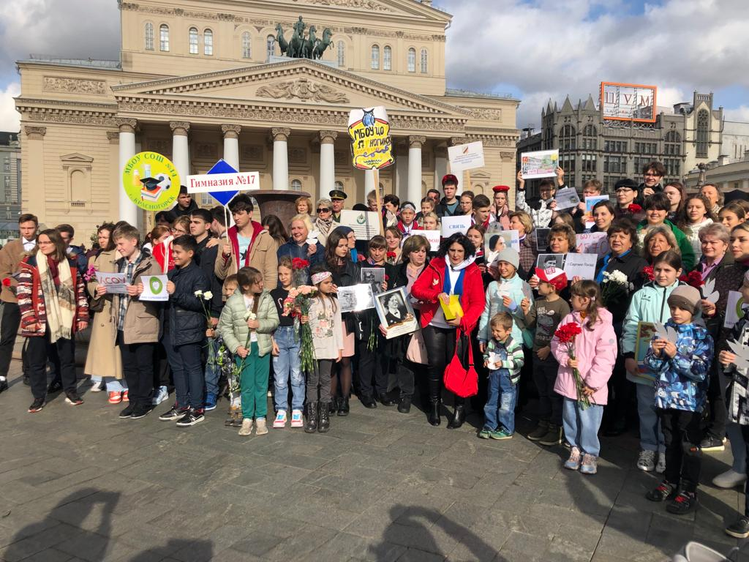

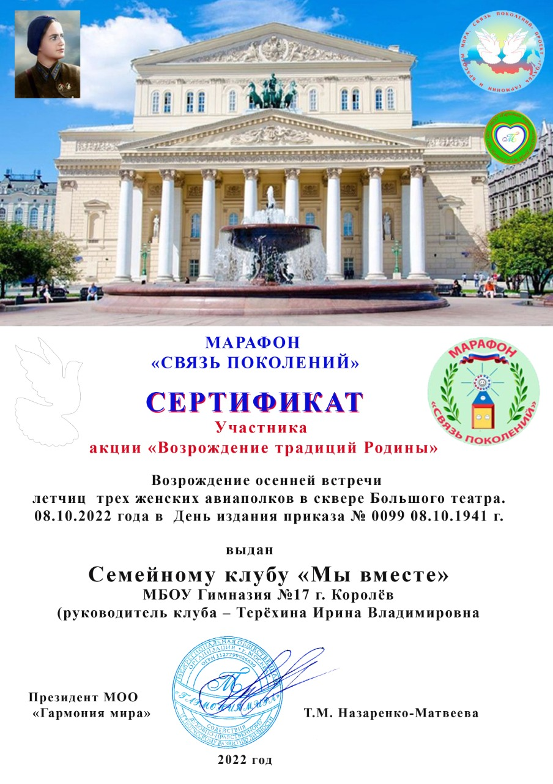
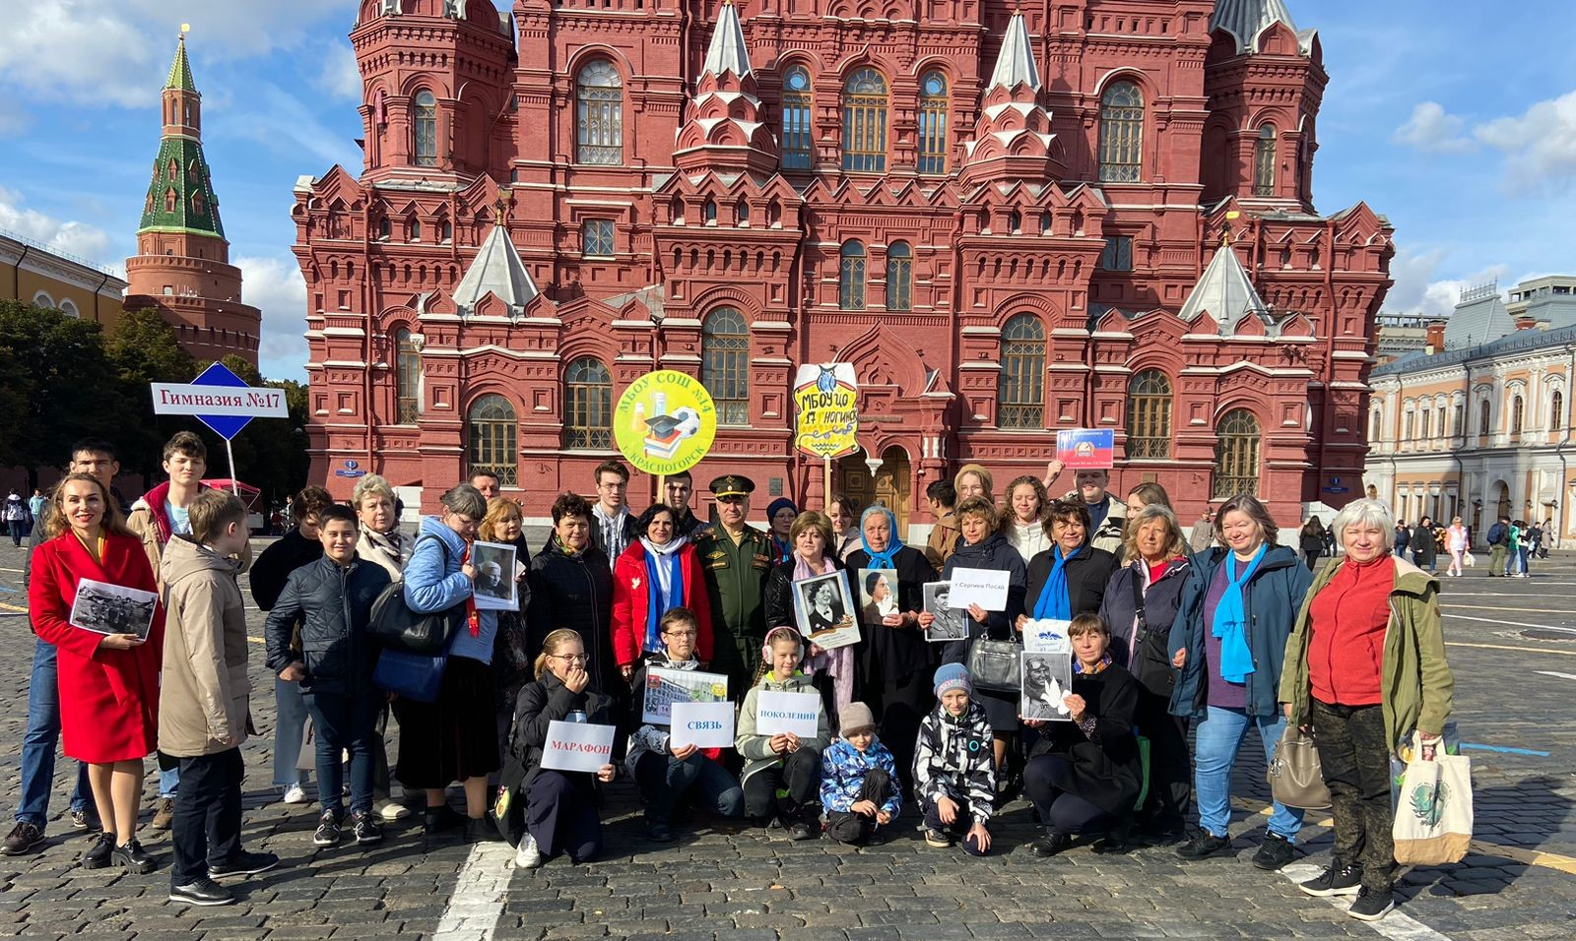

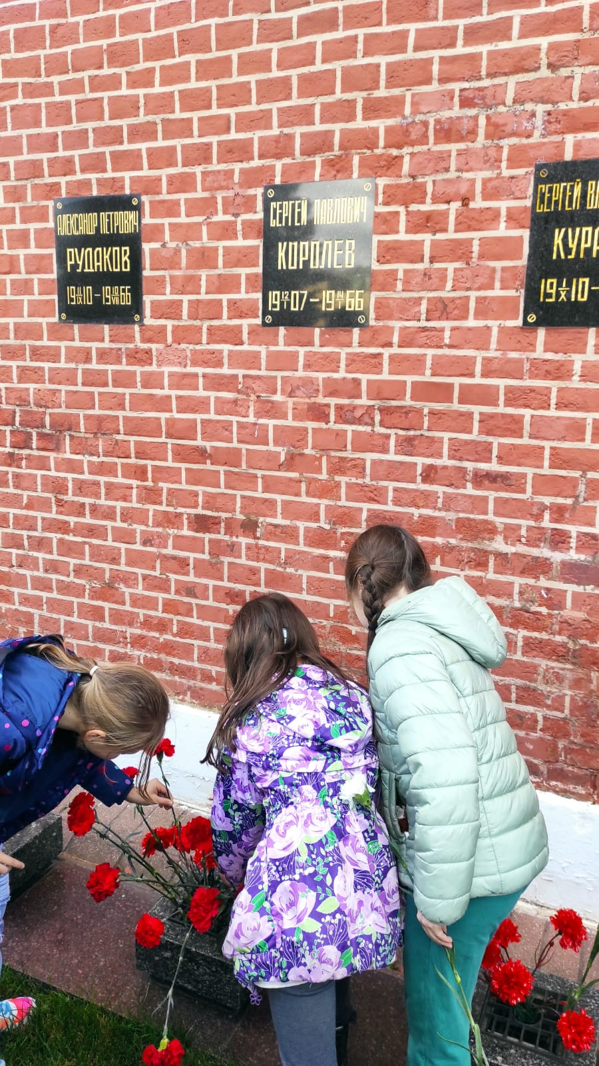 |  | 